# RFID生产追溯系统在汽车电子制造业的应用

****一、背景****

       近年来，随着经济的快速发展和国家制造业转型升级的政策影响，传统制造业正处于艰难度日的状态。具备战略眼光的制造企业，特别是高尖端的汽车电子制造业，正开始探索RFID生产追溯系统的先进应用领域。

       RFID防伪追溯技术突破以往防伪追溯技术的思路，具有难以伪造性、易于识别性、信息反馈性、密码唯一性、密码保密性、使用一次性等特点。广州睿丰德信息科技有限公司利用RFID技术防伪追溯，与激光防伪追溯、数字防伪追溯等相比，其优点在于：每个标签有一个唯一的ID号码，此唯一ID是在制作芯片时写入ROM中，无法修改、难以仿造；无机械磨损，防污损；阅读器具有不直接对最终用户开放的物理接口，保证其自身的安全性；数据安全方面除电子标签的密码保护外，数据部分可采用多种安全算法实现安全管理；阅读器与电子标签之间的通信需经过多次的相互认证过程等。

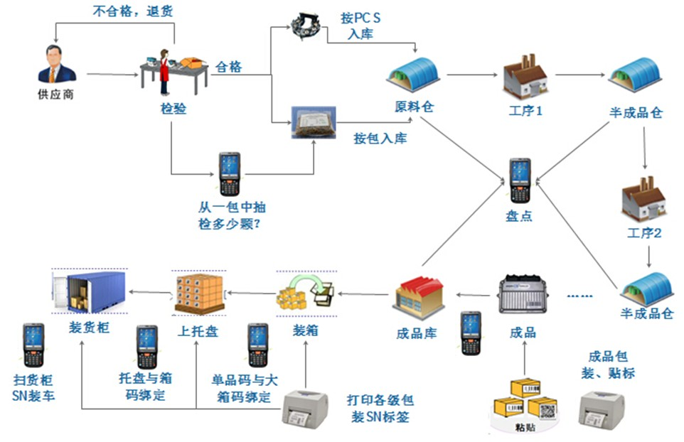

****二、RFID质量追溯系统组成****

       RFID质量追溯系统在设计时严格遵循国际通行商品管理和商品追溯框架，同时实现各级商品监管部门、海关、进口商、生产厂商、各级经销商、零售商、各类仓库和运输商等各关联方的内部追溯和外部追溯。系统设计时充分考虑涉及追溯单元的物流与信息流之间的关联，在商品编码的设计上既遵循国际物品编码协会（GSI）的相应规则，又充分考虑商品的管理属性。系统从技术构架和运行管理框架两个方面保障质量防伪追溯的成功的实施。

       RFID质量追溯系统是针对诸如药品、烟酒等商品的防伪追溯需求，结合商品加工、生产、流通、消费的特点，采用先进的RFID自动识别技术，以RFID电子标签作为防伪追溯信息载体，是集成RFID技术、计算机网络技术、现代通讯技术、数据库技术、软件工程技术于一体的大型信息系统。

****1.质量追溯****

物料追溯：能通过成品追踪码，查询出产品所使用的部件编号、供应商、批次信息。以及通过批次信息反向查询出有问题批次物料应用于哪些产品，分别销售给了哪些客户；

员工追溯：能通过成品追踪码，反向查询出产品的生产批次、人员、时间；

质检追溯：通过成品追踪码，查询最初产品质量检测信息和返修记录。

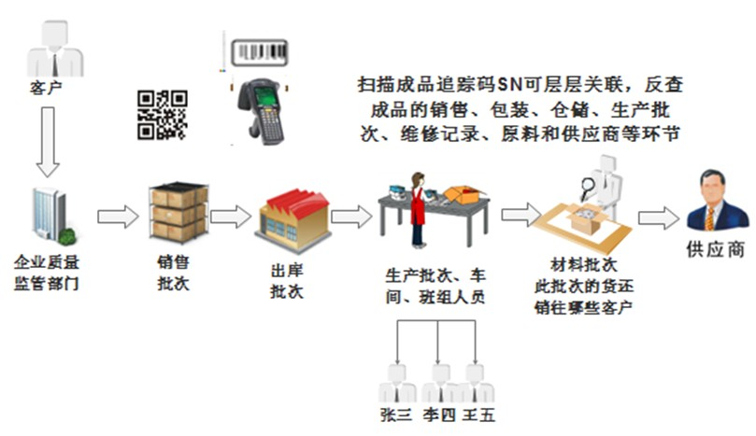

****2.供应链管控****

       供应链管控以原料、半成品和成品为管控对象，流程涉及原料采购入库、生产领料退料、产成品入库、销售出库、物料盘点、装箱装车关联等。

      系统实施能带来的效益：

库存管理的可视化：“什么”，“哪里”，“多少”，通过供应链模块能准确体现

库存管理的实时化：销售/生产/采购/管理等部门都能看到即时库存。

仓库管理的履历化：能实现成品批次追踪，详细记录每批次产品发给了哪些客户。

物料管理的可追溯：能实现原料批次追踪，详细记录每批次原料用于哪批产品。

物料管理的智能化：对于SMT上料，可通过PDA扫码核验，规避上错料

FIFO（先入先出）：确保原料、半成品、产成品的先入先出。

高效无差错的盘点：通过PDA扫码盘点，大量节约人力，且避免人工失误。

****（1）供应链管控-采购入库****

       采购入库需先经过检验合格方能入库。对于按PCS入库的产品，一个订单产生一个批号标签，检验合格后直接读取标签数据入库；对于按包入库的产品，一包产生一个批号标签，检验员通过PDA扫描被抽检包标签，记录该包被抽取数量。入库时系统会自动核算准确的入库数量。

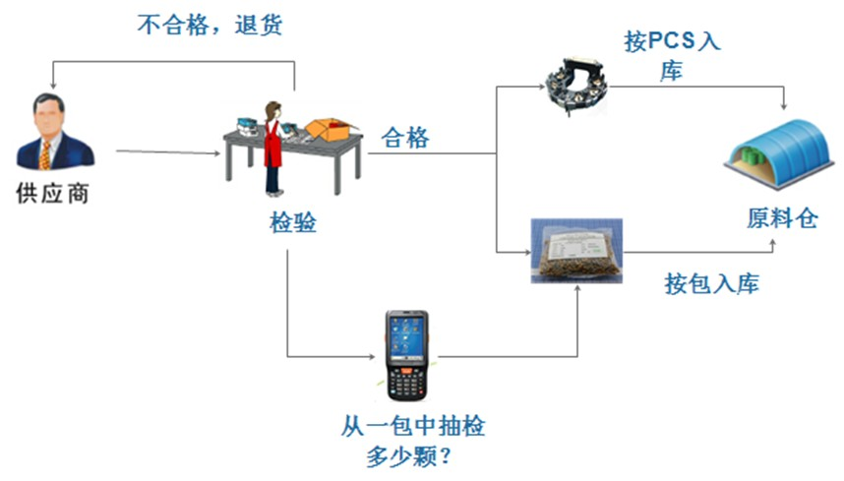

****PC端界面****

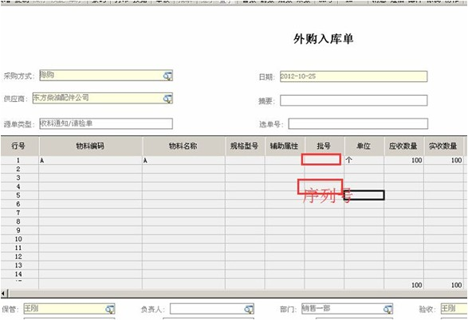

****PDA操作原料入库****

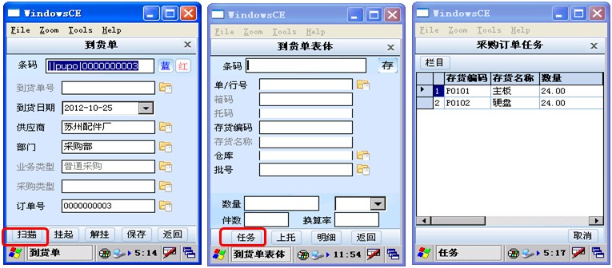

****（2）供应链管控-领料退料****

       生产现场的领料与退料，均通过PDA对原料批次号进行扫码和录入数量；完工入库的半成品和成品也均通过PDA扫描标签进行入库记录，并且通过倒冲领料，实现生产现场原料实际消耗量的核算。

       效益：通过PDA的扫码和wifi实时传输，替代人工领料退料，既提升操作效率，也避免 人为误差，确保各类仓库帐物一致。

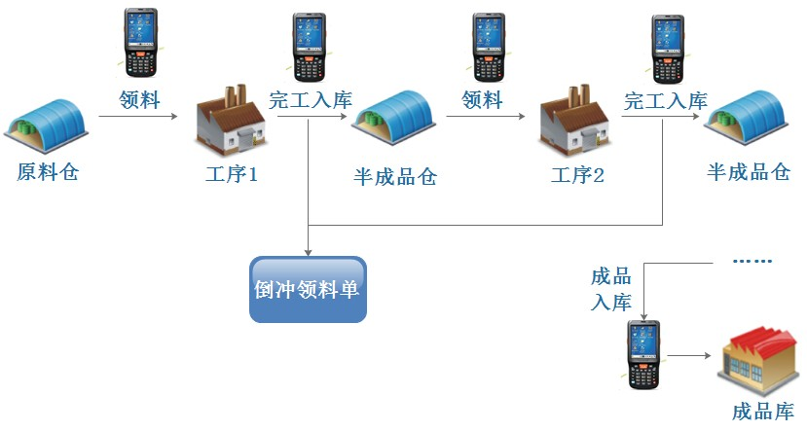

****PDA扫码领料****

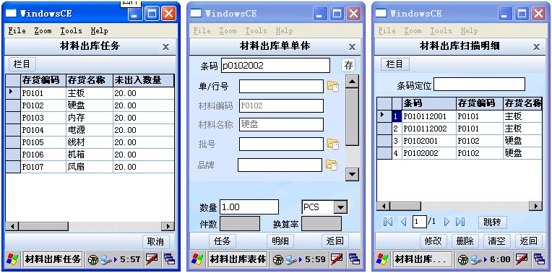

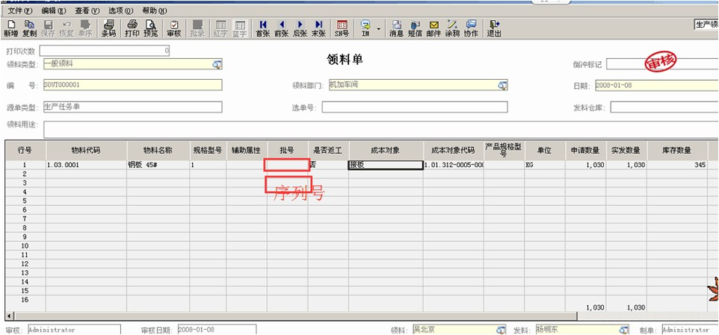

****（3）供应链管控-包装关联****

PDA扫码出库，确保产品追溯码与销售订单和出库单关联，为将来的质量追溯铺平最后一程；

总仓分仓货物调拨通过PDA扫码进行出入库核验，确保调拨帐物一致；

多层包装赋码绑定，装车仅需扫描最高包装级别条码，实现高效装车；

严谨的生码赋码逻辑，通过追溯码对多层包装进行层层反追溯。

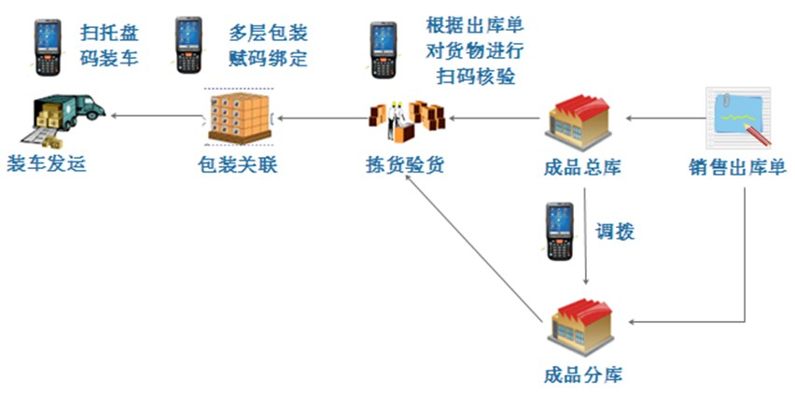

****PDA扫码调拨界面****

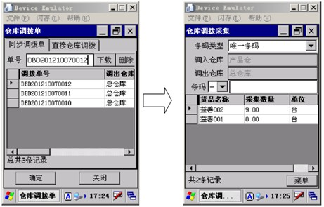

****PDA扫码成品出库界面****

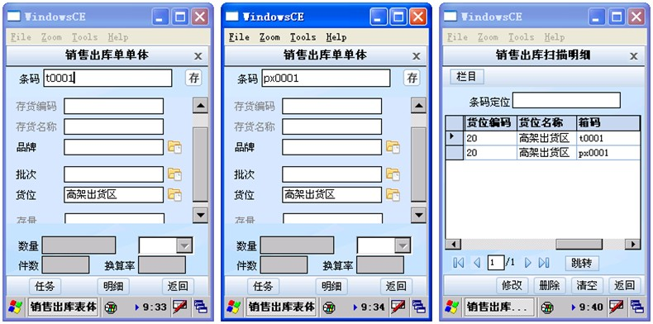

****（4）供应链管控-包装关联****

       控制器ECU、蜂鸣器、显示器、传感器四个单品组成一个小箱，打印机出箱码标签，工人贴标并且扫箱码，开始对单品进行装箱和扫描录入，待装完一箱，PDA绑定、上传数据。包装关联现场，通过PDA扫描录入和绑定子母包装码。

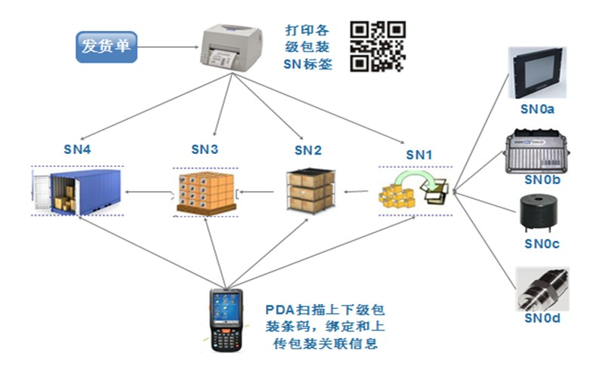

****（5）供应链管控-盘点****

        PDA关联后台系统的盘点计划，对各类型仓库进行扫码盘点，记录实盘数量，并上传到系统后台，系统将自动对账目数量和实盘数量进行核算比对，算出盘赢或者盘亏差额。通过定期盘点，确保公司的账实一致，保障财务核算准确。

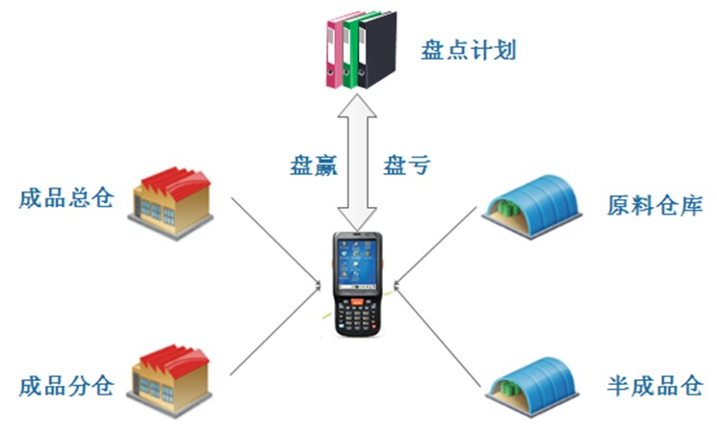

****（6）供应链管控-供应商管理****

        供应商管理模块为核心供应商提供RFID电子标签打印和PDA扫码管理功能。工作流程如下：

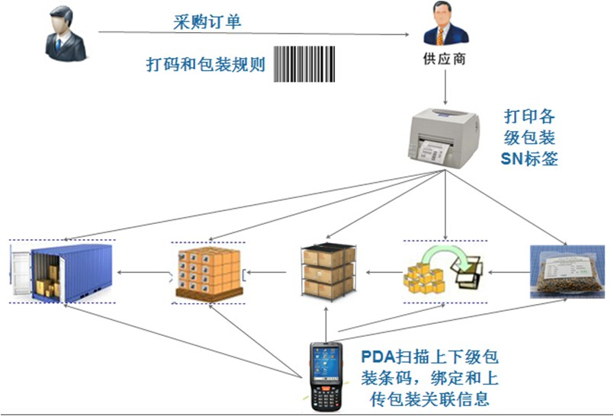

       通过广州睿丰德的供应商管理模块，供应商可获得订单信息和RFID电子标签打印与包装规格要求。供应商遵循广州睿丰德系统提出的标准，进行生产、贴标、包装和发货。发货时，供应商通过PDA扫码上传发货信息，即可提前了解原料发运情况，并在验收入仓时候，仅需扫描最高级别包装RFID电子标签（例如托盘RFID电子标签）即可完成一批货物的入库。

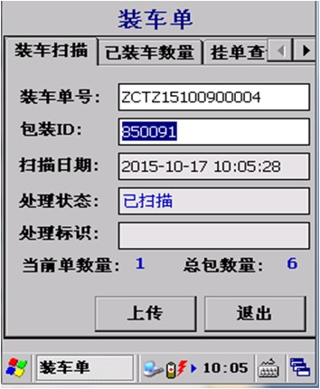

****三、生产过程管控****

         生产过程管控，是利用PDA设备在不同工艺路线、各个工作中心，进行车间现场数据的扫描与录入，并将批号、序列号SN、操作员等关键基础信息上传到条码系统后台和K3系统。数据传输借助wifi进行传输。

       以上是整个项目最基础、最重要部分，从原材料、半成品、成品详细记录了所有生产信息，为将来产成品的质量追溯和信息反查提供数据依据。

****（1）实施效益****

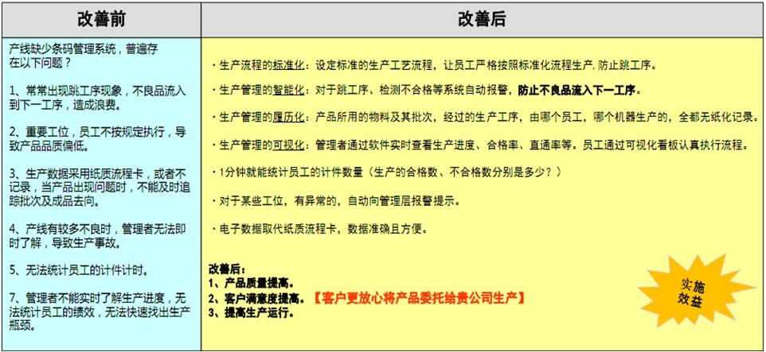

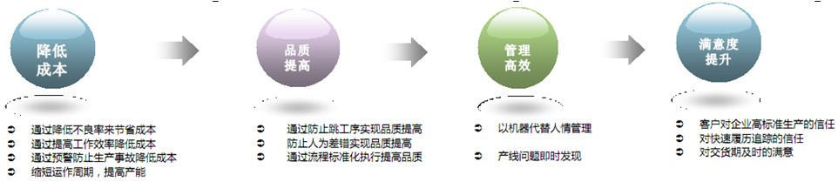

****（2）现场采集****

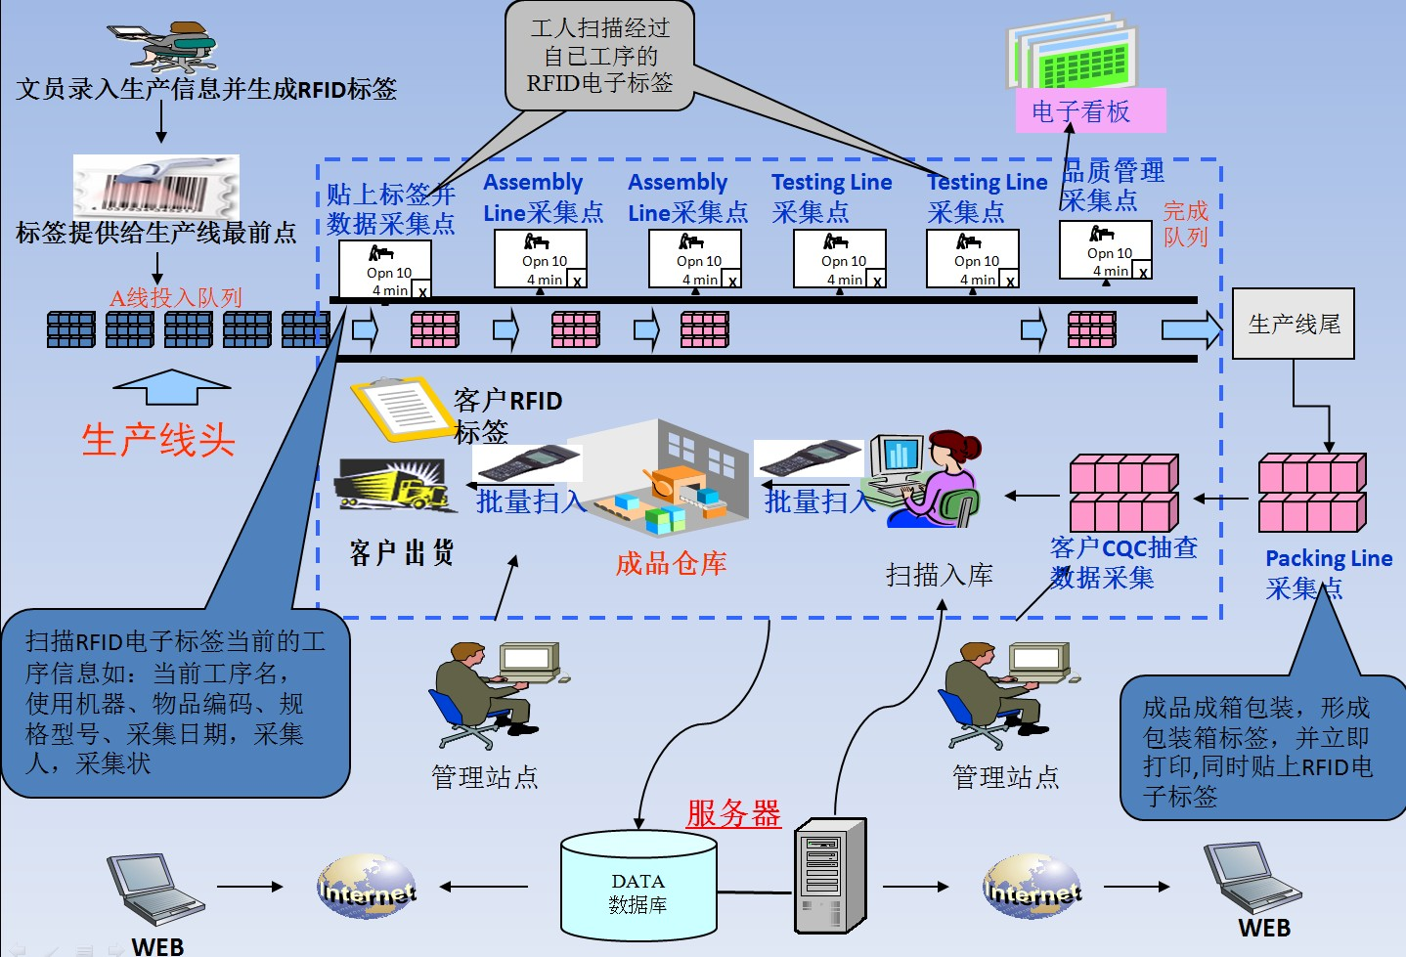

       手持PDA扫描部件和原料RFID电子标签，与生产工单绑定。成品完工后，手持机扫描成品RFID电子标签，建立原料、半成品部件、成品与工单的关联关系。

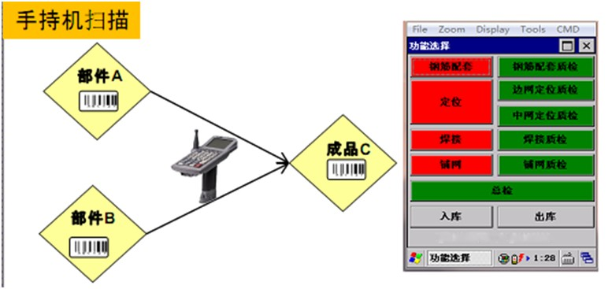

****（3）质量控制明朗化****

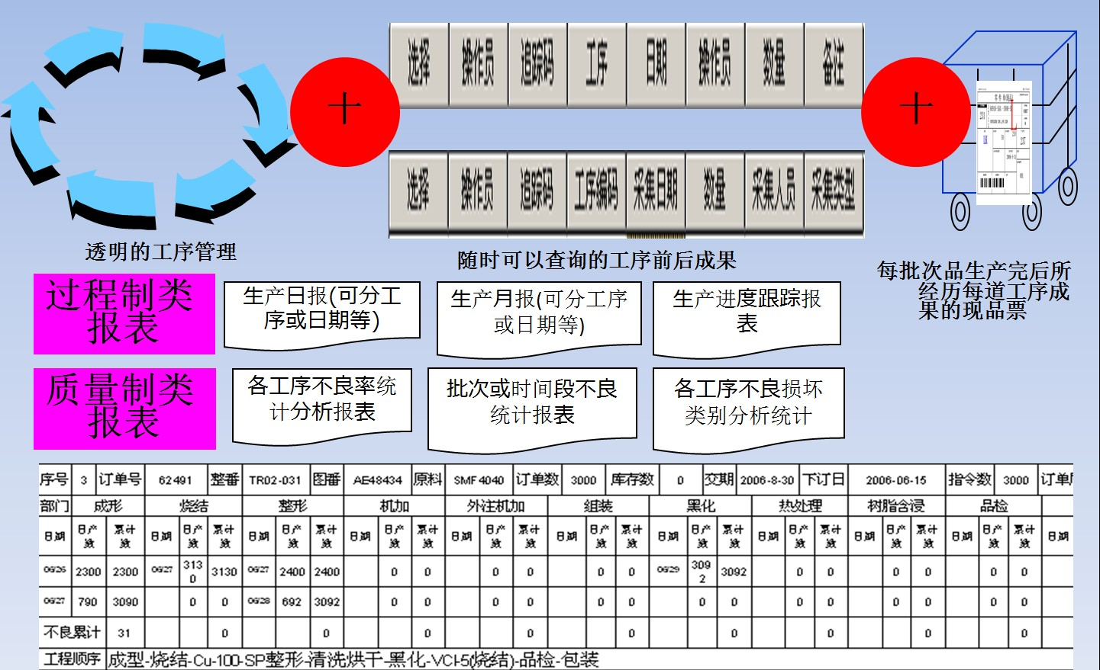

****（4）现场原料流转****

       SMT转产时，余料可转移到其他工单上继续使用，流程如下：

       拆料—PDA余料计算—现场打标—转到新工单上料。如果不需要转到新工单，也可通过倒冲单返回原材料库，倒冲属于供应链管理范畴。

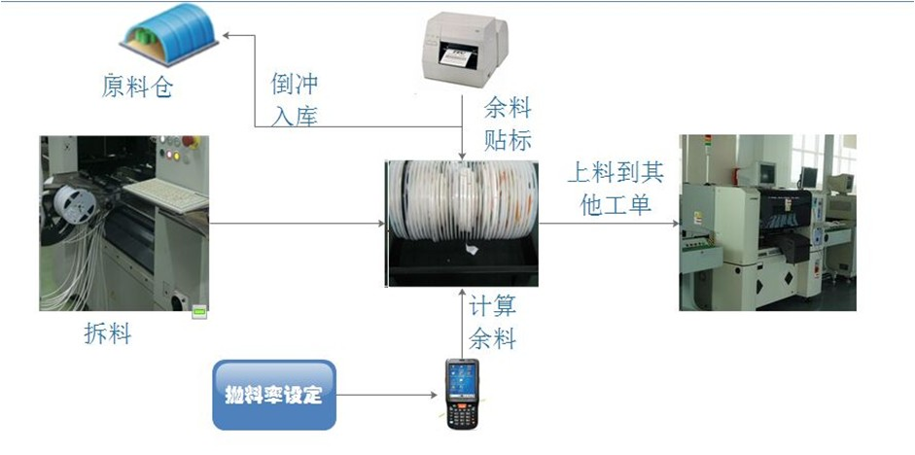

****（5）控制器制造流程****

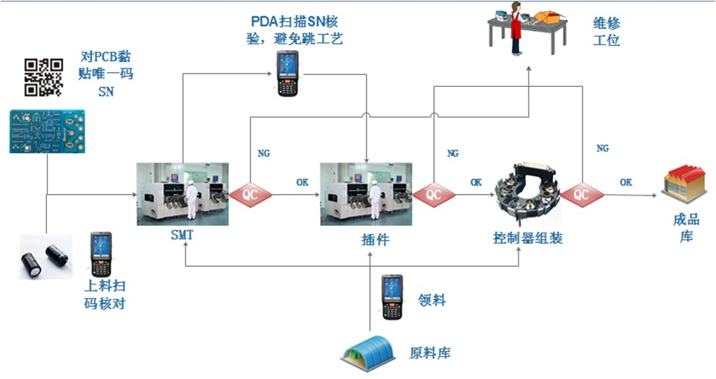

****四、检测与维修****

****

